Отчёт «Развитие двигательной активности детей в условиях ведения ФГОС»(логопедическая группа)
Согласно современным представлениям, целью образования в соответствии с ФГОС ДО, является всестороннее развитие ребенка с учетом его возрастных возможностей и индивидуальных особенностей при сохранении и укреплении здоровья, включающего физический, социально-психологический и духовно-нравственный аспект.
Одной из главных задач нашего дошкольного учреждения является – создание условий, гарантирующих формирование и укрепление здоровья воспитанников. Ведь здоровье человека – проблема достаточно актуальная для всех времен и народов, а в настоящее время она становится первостепенной. Вот основные задачи какие мы ставим в своей работе.
Задачи:
1) Охрана и укрепление здоровья детей.
2) Формирование у детей жизненно необходимых двигательных навыков в соответствии с индивидуальными способностями.
3) Создание условий для реализации двигательной активности.
4) Воспитание потребности в здоровом образе жизни.
5) Обеспечение физического и психического благополучия.
При проведении режимных моментов соблюдаются культурно-гигиенические навыки, с детьми проводятся комплексы закаливающих процедур (оздоровительные прогулки, мытье рук перед каждым приемом пищи, воздушные ванны, луковые ингаляции, утренняя гимнастика, бодрящая гимнастика после дневного сна, подвижные игры на прогулке и во второй половине дня, регулярное проветривание помещения) .
Среди множества факторов, оказывающих влияние на рост, развитие и состояние здоровья ребёнка, движениям принадлежит едва ли неосновная роль. От степени физической активности во многом зависят развитие двигательных навыков, успешность усвоения информации, памяти, восприятия, эмоций и мышления
Физическое воспитание ребёнка дошкольного возраста занимает особенное место. Именно в дошкольном детстве закладываются основы крепкого здоровья, правильного физического развития, высокой работоспособности; в эти годы происходит становление двигательной деятельности, а также начальное воспитание физических качеств
Вот почему в дошкольном возрасте, надо больше играть, гулять, уделять внимание основным движениям. А, как известно. «Движение – это жизнь»! И тогда разумные заботы взрослых, принесут самые богатые плоды.
В нашей логопедической группе (5-6лет) для создания двигательной активности создаются такие условия
1. Условия для укрепления здоровья детей, гармоничного физического развития - спортивная площадка, спортивный зал,физический уголок который оснащен, необходимым для проведения физкультурных занятий, разработана система закаливания с учётом сезона, возраста детей.
2. В нашей группе оборудован уголок двигательной активности, который оснащен согласно возрасту воспитанников физкультурным оборудованием. В своей работе я стараюсь в каждый вид деятельности включать упражнения, игры, которые направлены на укрепление и здоровьесбережение детей, дозировку, темп подбираю в зависимости от настроения детей, индивидуальных особенностей
Для развития двигательной активности с детьми проводиться:
Ежедневно проводится утренняя зарядка без предметов

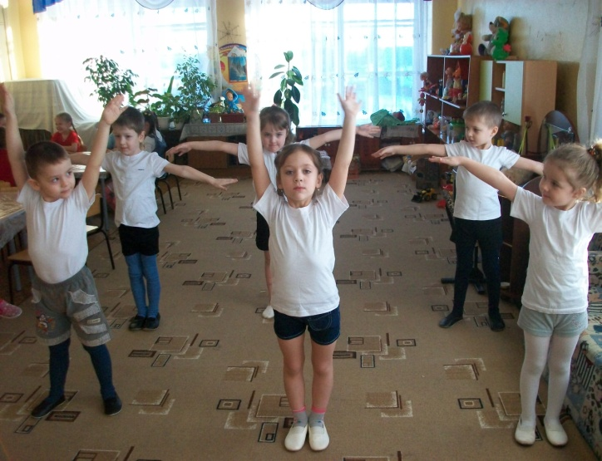
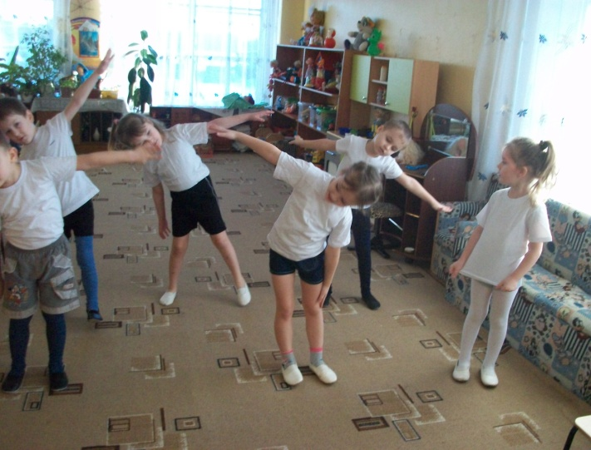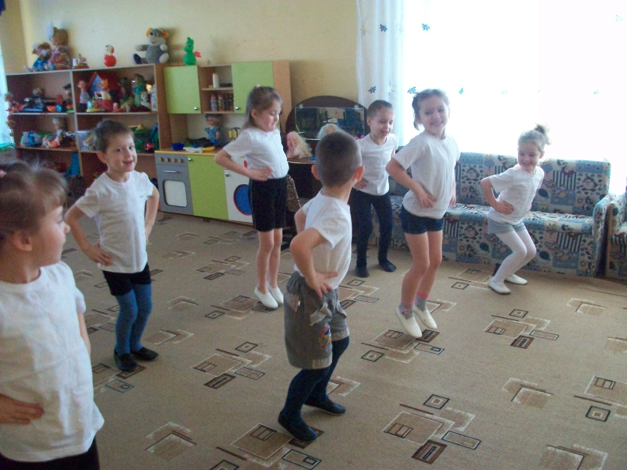
Дети с удовольствием утром делают зарядку . Утренняя гимнастика является одним из важнейших компонентов двигательного режима детей. Она направлена на оздоровление, укрепление, повышение функционального уровня систем организма, развитие физических качеств и способностей детей, закрепление двигательных навыков.
И с предметами (мячи, обручи и т.д)
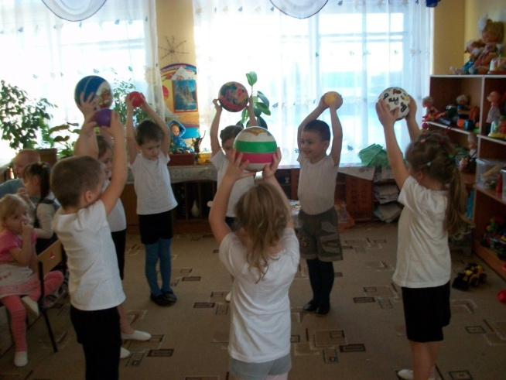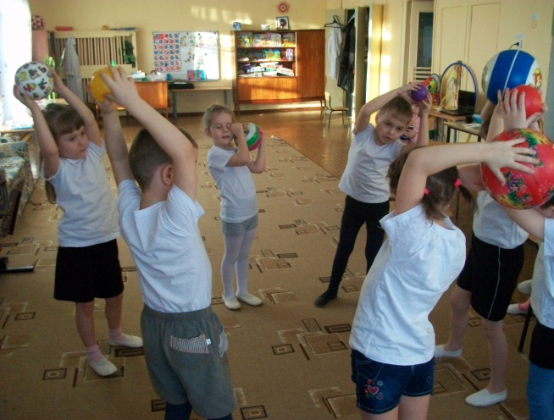
Необходимость приступить после пробуждения к выполнению упражнений утренней гимнастики требует, а значит и воспитывает, волевые качества ребенка: настойчивость, дисциплинированность, упорство, самостоятельность.
Утренняя гимнастика ценна еще и тем, что у детей вырабатывается привычка каждый день по утрам выполнять различные упражнения. Со временем эта полезная привычка переходит в потребность и сохраняется у человека на всю жизнь.
В процессе НОД, по мере утомляемости детей, включаю динамические паузы, используя минутки – шалости, дыхательную и пальчиковую гимнастику. Пальчиковую гимнастику проводим на каждом занятии по развитию речи и конечно во время коррекционных работ. В качестве игры пальчиковую гимнастику можно выполнять в течение дня.
У детей при ряде речевых нарушений отмечается выраженная в разной степени общая моторная недостаточность, а также отклонения в развитии движений пальцев рук, так как движения пальцев рук тесно связаны с речевой функцией. В связи с этим в системе по их обучению и воспитанию предусматриваются воспитательно-коррекционные мероприятия в данном направлении.
Важность развития ручной моторики у детей обусловлена тесным взаимодействием в развитии ручной и речевой моторики. Упражнения пальчиковой и ручной гимнастики выполняются в определенной системе, которая предусматривает на каждом этапе воспитательской и логопедической работы освоение все более сложных движений ручной моторики, способствующих становлению соответствующих речевых навыков.
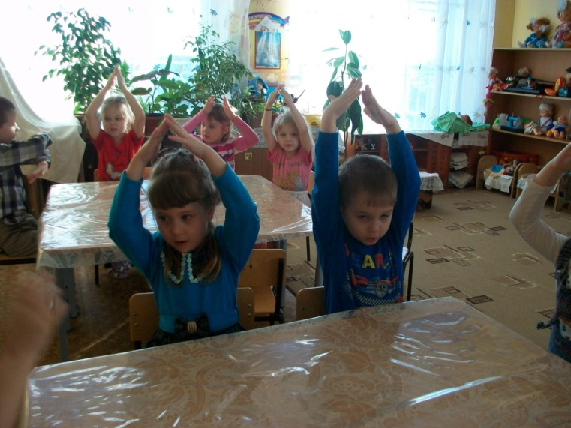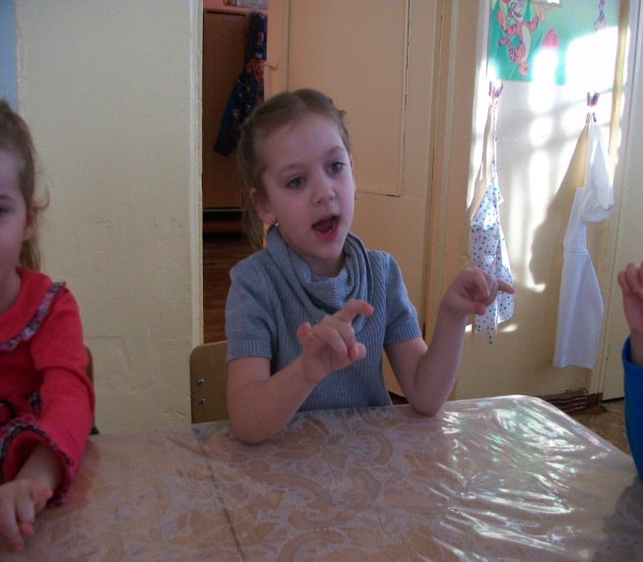
В наше время гимнастика прочно вошла в систему физического воспитания детей и занимает в ней важное место. Гимнастика после дневного сна – это комплекс мероприятий облегчающих переход от сна к бодрствованию, имеющая при правильном руководстве оздоровительный характер. В результате грамотного выполнения комплекса гимнастики после сна создается оптимальная возбудимость нервной системы, улучшается работа сердца, увеличивается кровообращение и дыхание, что обеспечивает повышенную доставку питательных веществ и кислорода к клеткам. После хорошей гимнастики исчезает чувство сонливости, вялости, слабости, повышается умственная и физическая работоспособность, активность, настроение и самочувствие ребёнка. Поэтому мы воспитатели большое внимание уделяем этому режимному моменту.
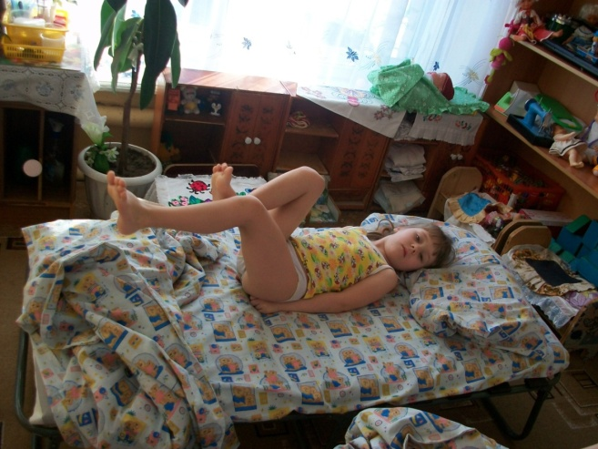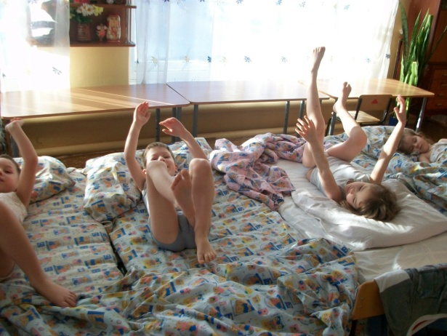
Также во время образовательной деятельности , требующей высокой умственной нагрузки, проводим физкультминутки.
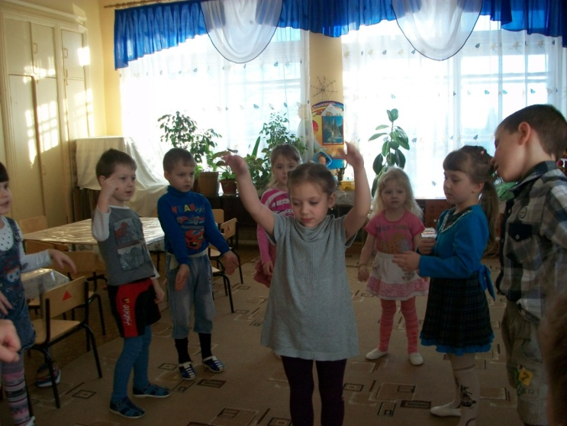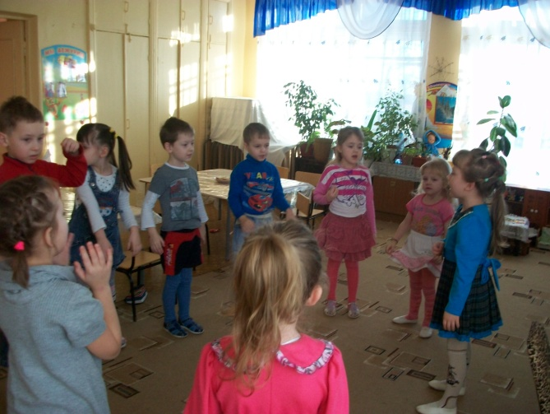
И физкультурные паузы («Гуси-лебеди летели», «Мы скачем, скачем по дорожке», «Шел король по лесу, по лесу», «Лягушечки -квакушечки» и другие) .

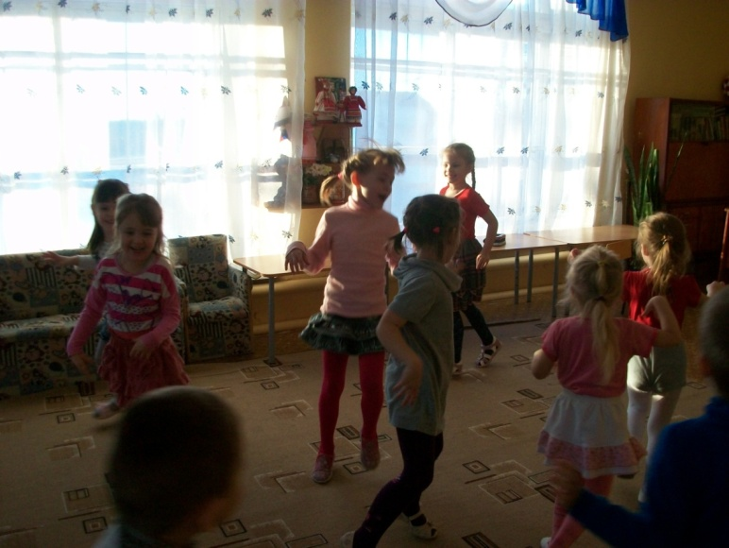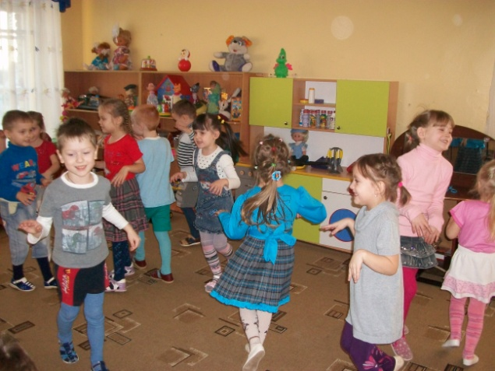
Подвижные игры проводятся ежедневно, как на физкультурном, музыкальном занятиях, так и на прогулке Именно игра признана ведущей деятельностью ребенка – дошкольника. Все свои жизненные впечатления и переживания дети отражают в условно – игровой форме, способствующей конкретному перевоплощению в образ.
Правильно организованы и систематически проводимые подвижные игры формируют характер, волю воспитывают патриотические чувства. Именно подвижным играм мы отводим серьезную роль в социальном воспитании старших дошкольников, его рациональной организации. Недостаточно научить детей движениям, необходимым для их нормальной жизнедеятельности; надо, используя подвижные народные игры, формировать ценностные социальные качества, в том числе самостоятельность, ответственность, содействие. В ходе игры мы стараемся привлекать внимание ребят к её содержанию, следить за точностью движений, которые должны соответствовать правилам, за дозировкой физической нагрузки, делаем краткие указания, поддерживаем и регулируем эмоционально – положительное настроение и взаимодействие играющих, приучаю их ловко и стремительно действовать в создавшейся игровой ситуации
Народные подвижные являются традиционным средством педагогики. И в них ярко отражался образ жизни людей, их быт, труд, национальные устои, представления о чести, смелости, мужестве, желание обладать силой, ловкостью, выносливостью, быстротой и красотой движений, проявлять смекалку, выдержку, творческую выдумку, находчивость, волю и стремление к победе. Народные подвижные игры – это еще одна форма двигательной активности. Они имеют огромное значение для всестороннего развития личности ребёнка
Развитие двигательной активности у старших дошкольников через
народные подвижные игры

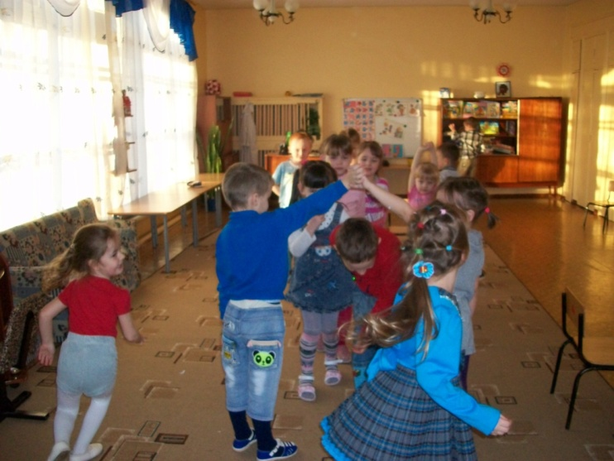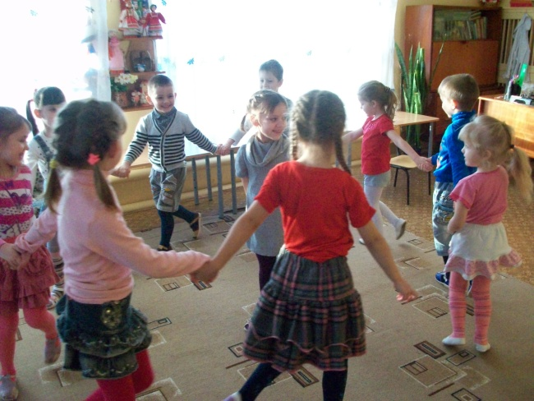
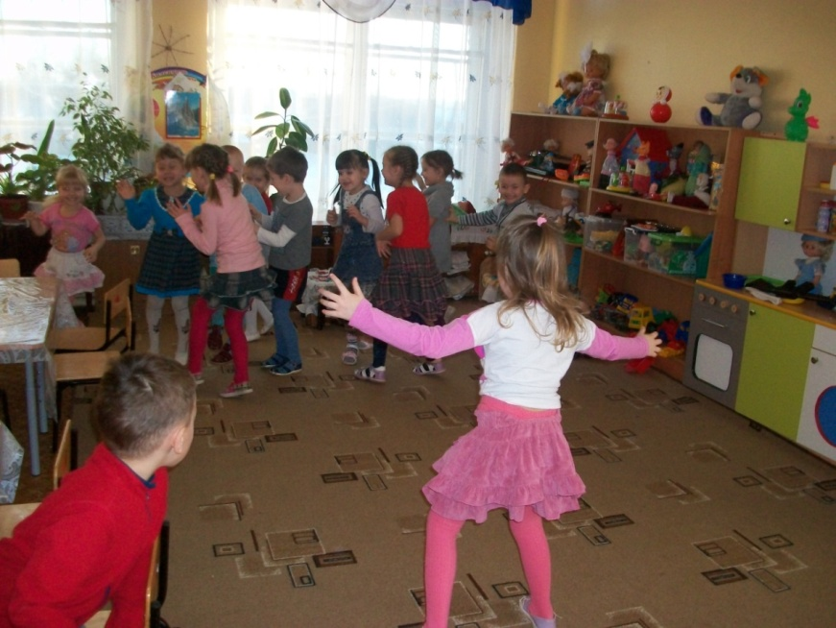

Проводятся спортивные игры и подвижные игры («Ловишки», «Уголки», «Парный бег», «Мышеловка», «Мы веселые ребята», «Гуси-лебеди», «Сделай фигуру», «Караси и щука», «Перебежки», «Встречные перебежки», «Хитрая лиса», «Пустое место», «Затейники», «Бездомный заяц», с прыжками («Не оставайся на полу», «Кто лучше прыгнет? », «Кто сделает больше прыжков», «Кто дальше прыгнет? », «Удочка», «С кочки на кочку», «Классики», с лазаньем и ползанием («Кто скорее доберется до флажка? », «Медведь и пчелы», «Пожарные на ученье», с метанием («Охотники и зайцы», «Брось флажок», «Попади в обруч», «Сбей мяч», «Сбей кеглю», «Мяч водящему», «Школа мяча», эстафеты («Эстафета парами», «Пронеси мяч, не задев кеглю», «Забрось мяч в кольцо», «Дорожка препятствий»)
Подвижные игры мы используем везде: в утренние, вечерние часы, во время прогулок, на занятиях, праздниках и развлечениях. Игры бывают разные по двигательному содержанию (с бегом, ходьбой, лазанием, прыжками, метанием ит. д.) Например, можно поиграть в игру связанную с бегом «Обезьянки и охотник», игра «Паровозик» связанная с ходьбой, «Волк и Зайцы» там уже нужно прыгать. Таким образом, удовольствие, которое игра доставляет детям в моральном плане, на них оказывает огромное положительное влияние.

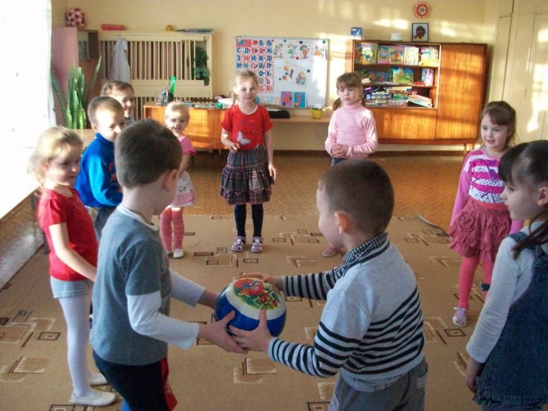
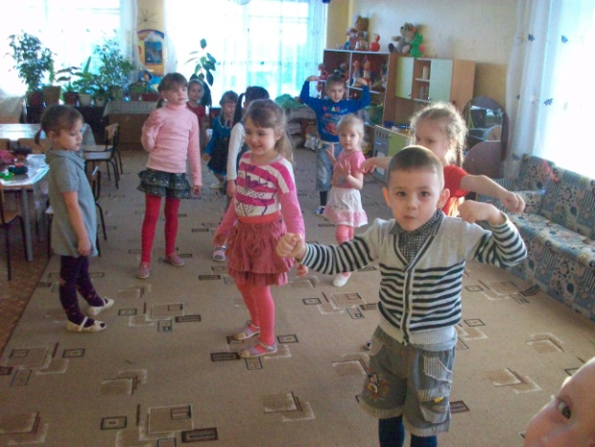
Продолжаем учить детей самостоятельно организовывать знакомые подвижные игры, доводить их до конца, проявляя инициативу и творчество. Воспитываем у детей стремление участвовать в играх с элементами соревнования, играх эстафетах, учить спортивным играм и упражнениям .
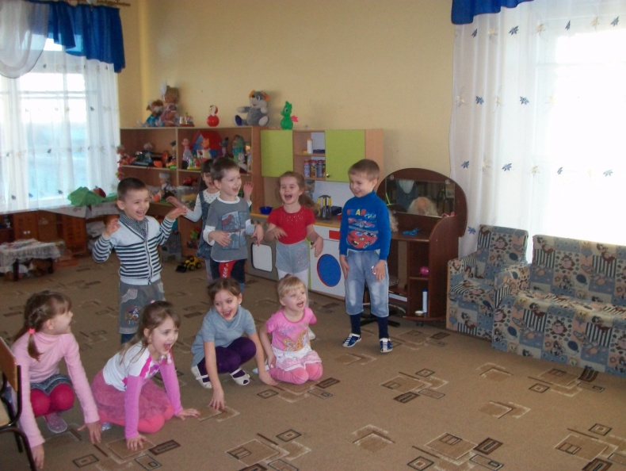
Чтобы не только дома, но и на улице ребенок чувствовал себя хорошо: бегал, лазал, играл снежками, водой, многократно наклонялся, перепрыгивал через ручейки и лужи, доставал мяч, перешагивал через канавки. Необходимо, чтобы во все эти действия были включены и взрослые: направлять детей, помогать в организации игр, помогать преодолевать страх перед новой игрой, улицей, преодолевать неловкость. Дети любят делать как взрослые и играть вместе с взрослыми.
Прогулки на свежем воздухе важны для каждого человека, и особенно для детей. Они позитивно влияют на здоровье и эмоциональное состояние детей. С их помощью можно улучшить состояние организма в целом.
Стараемся гулять в любую погоду кроме конечно дождя, урагана и мороза. Потому что на прогулке как нигде детям предоставляется возможность всестороннего развития. Как нигде им предоставляется возможность активно двигаться. Прогулка является прекрасным средством закаливания. Дети меньше болеют простудными заболеваниями. А при активных движениях у детей усиливается обмен веществ, улучшается кровообращение и газообмен. А значит и аппетит у них отменный. Предоставляется возможность самостоятельно знакомиться с окружающим их миром. Дети заметно становятся более ловкими, смелыми, подвижными.; выполняются спортивные упражнения на прогулке, используя физкультурное оборудование: зимой – катание на санках, скольжение по ледяным дорожкам с разбега, приседая и вставая во время скольжения, повороты на месте и в движении, . В своей группе формируем представления о здоровом образе жизни, расширяем представления детей о роли гигиены и режима дня для здоровья человека; о месте человека в природе, о том, как нужно жить, чтобы не вредить себе и окружающей среде; прививаем интерес к физической культуре и спорту и желание заниматься различными видами спорта. Зимой можно соорудить во дворе горку, снеговика, использовать для движения санки, лопатки, мячи, машины, каталки. 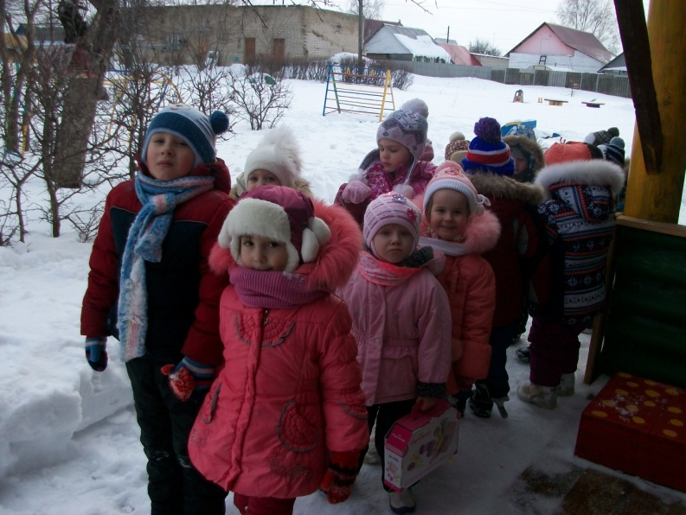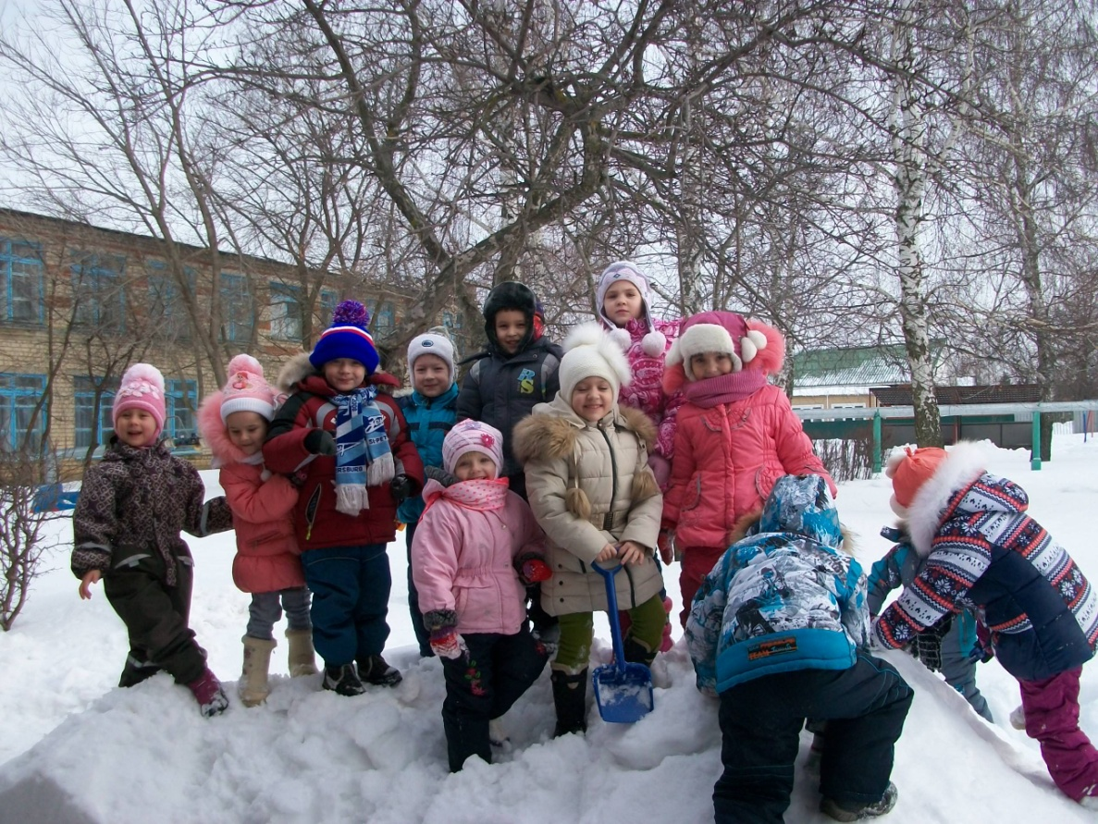
Игры на прогулке:
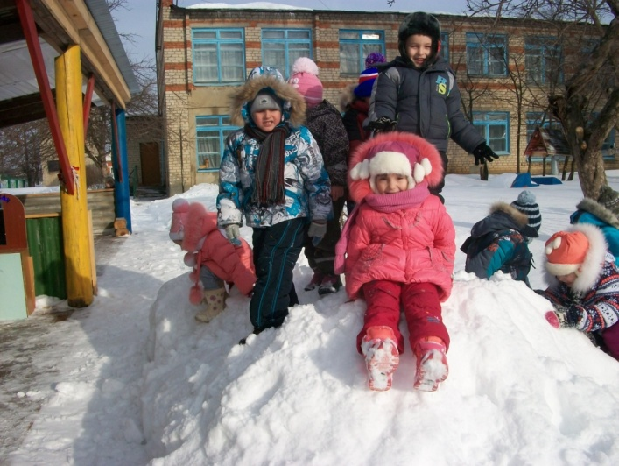
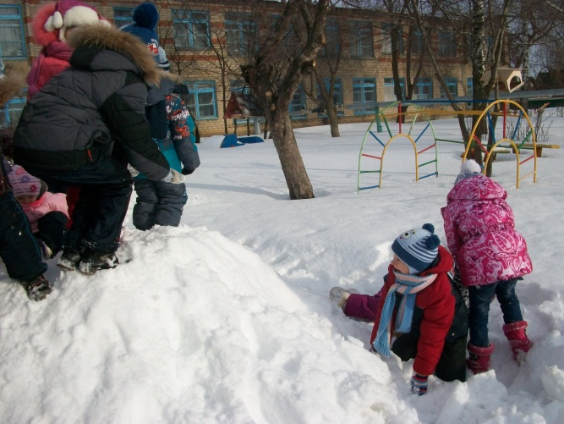

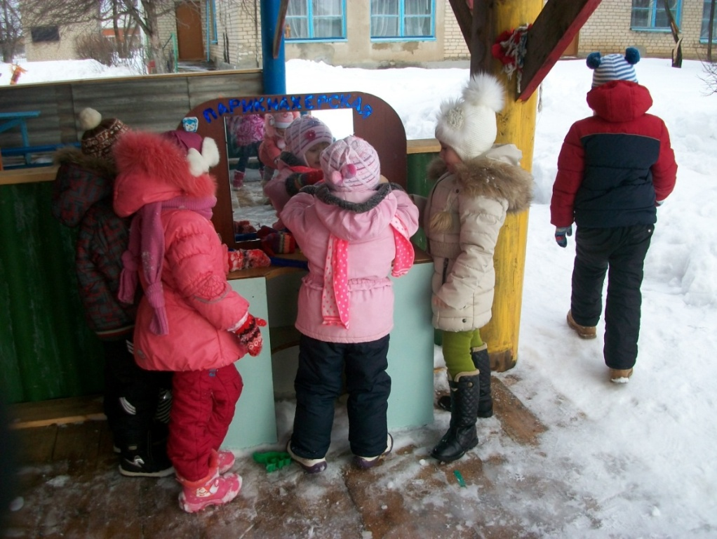
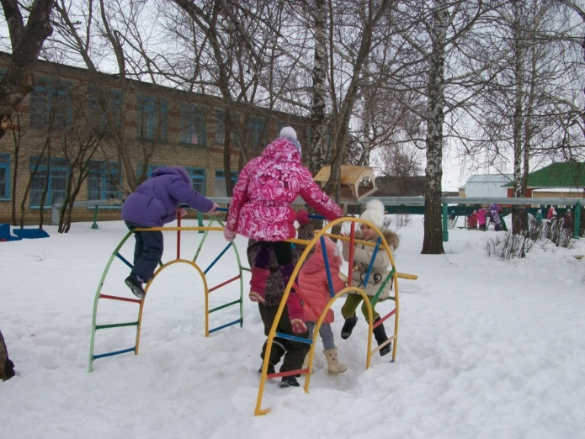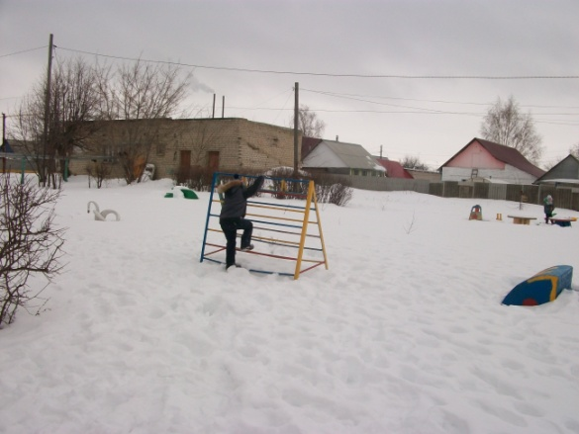
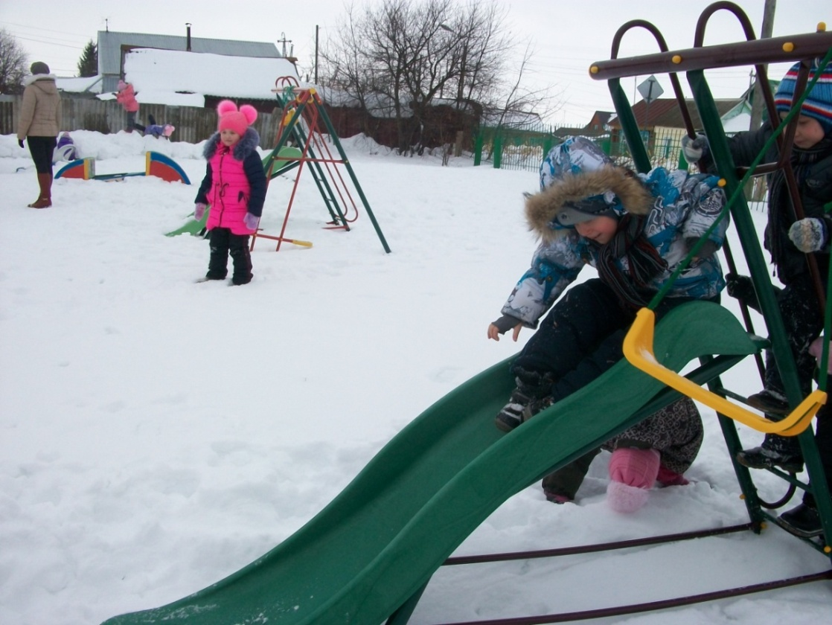

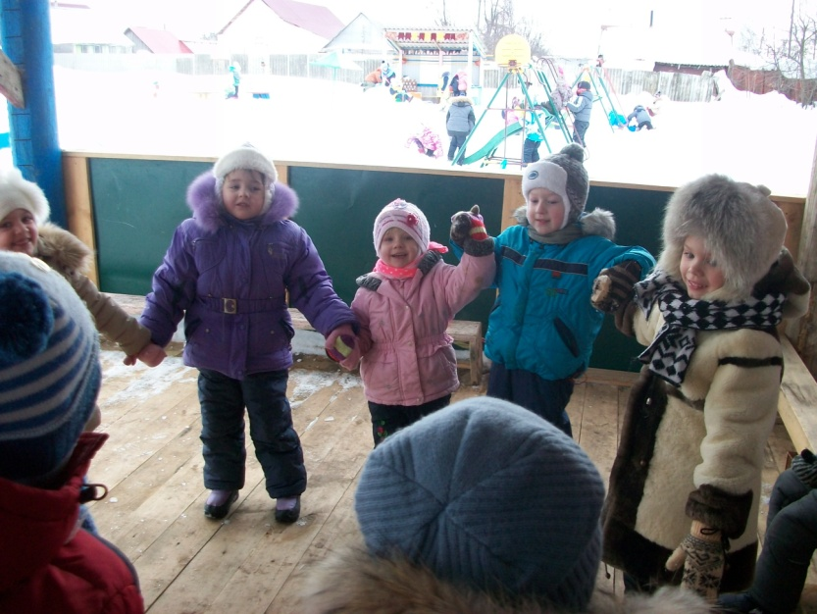

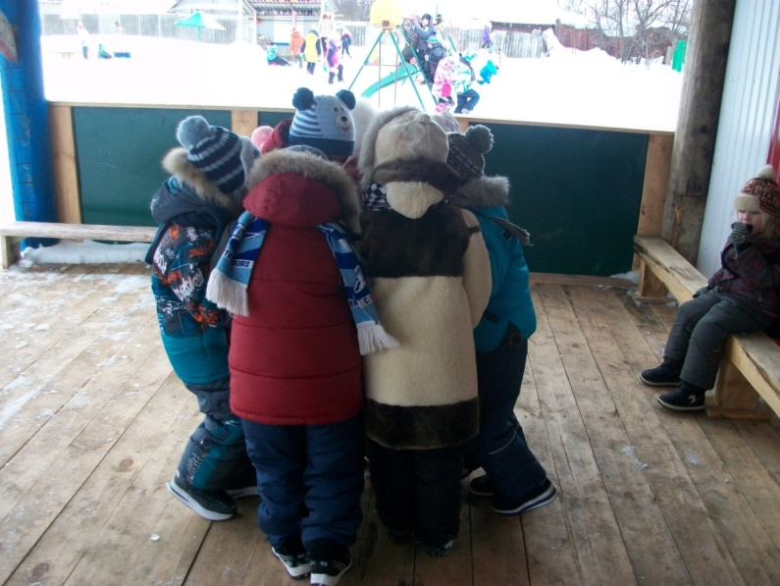
Придумываем варианты игр, комбинировать движения, проявлять творческие способности, развивать интерес к спортивным играм и подвижным играм.
Двигательная активность является производной не только от индивидуальных особенностей детей, но и от двигательного режима, который установлен в детском учреждении и дома. Основное значение для повышения двигательной активности детей имеют: бег, ходьба, прыжки, лазанье и другие упражнения, проводимые и в помещении и на открытом воздухе. Также проводим спортивные праздник и развлечения .
Правильное питание, движения, сон и солнце, воздух и вода – наши лучшие друзья .
Таким образом, мы реализуем поставленные образовательные задачи в ФГОС.

Также регулярно проводится работа с родителями – даются методические рекомендации и консультации: «Профилактика простудных заболеваний», «Подвижные игры в детском саду и дома», «Воспитываем детей физически совершенными», «Развивайте у детей быстроту и ловкость», «Солнце, воздух и вода – наши лучшие друзья! », «Роль режима дня в развитии детей», «Одевайте детей по погоде» и другие. Для родителей были разработаны и использованы, как агитационный материал, информационные листы, памятки, рекомендации по вопросам здоровья .
Весь материал по данной теме: консультации, конспекты, беседы были помещены в папку работа с родителями, а материал для родителей помещен в группах в папку «Рекомендации для родителей» и остается доступным для родителей.
Таким образом, разработанная нами модель двигательного режима дошкольника с оздоровительной направленностью, включающая в себя наиболее приоритетные формы физического воспитания, позволяет сформировать необходимый объем и производить контроль двигательной активности детей в дошкольном учреждение.

.)
.

.

